Шифр_____________________________________________
____________Балл
Муниципальный этап предметной олимпиады для учащихся 4-х классов.
Технология
2018 – 2019 уч. год
4 класс

Дорогой друг!
Вокруг тебя много разных людей. Но самые интересные – мастера своего дела, те, кто делают работу лучше всех. Русская пословица гласит: «Работа учит мастера». Покажи свои знания и умения, которые ты приобрёл на уроках технологии. Внимательно читай каждое задание. На выполнение первой части отводится 20 минут. На выполнение практической части – 30 минут. Успехов тебе! У тебя всё получится!
Желаем успехов!

Часть I
1. Отгадайте загадку (подчеркни правильный ответ)
Сделана из нитей, из нее шьют. Что это за материал?
- Вата.
- Нитки.
- Фольга.
- Ткань.
- Бумага.

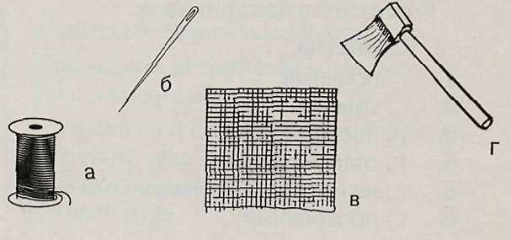
2. Зачеркните лишнее

- Подчеркните 3 верных утверждения:
При работе с утюгом следует:
1) перед началом работы проверить, нет ли оголенных мест на шнуре;
2) вынимая вилку из розетки, тянуть за шнур;
3) во время работы следить, чтобы шнур не касался утюга;
4) трогать подошву утюга ладонью (чтобы проверить его готовность к работе;
5) после окончания работы поставить утюг на подставку и выключить из сети;

- Отметьте лишнее и укажите основание классификации
А) игла
Б) булавка
В) английская булавка
Г) ножницы
Д) карандаш

- К каждому понятию из левого столбика подберите соответствующее определение из правого столбика, укажите стрелками:

1.Аппликация - | а) упорядоченное сочетание повторяющихся форм
2.Орнамент- | б) способ оформления изделий путем изготовления рисунка из кусочков плоских материалов
3.Силуэт- | в) одноцветное плоское изображение предмета на фоне другого цвета
- Какой из перечисленных материалов имеет все названные свойства:
твёрдый, непрозрачный, пластичный

а) писчая бумага
б) пластилин
в) стекло
г) поролон
Из чего изготовлен этот материал?
а) из древесины
б) из глины
в) из хлопка
г) из песка

Что ещё можешь добавить? _________________________________________

7. Соедините стрелками названия инструментов и приспособлений и их определения.
1.пяльцы  2.наперсток  3.нитевдеватель  4. игла | а) инструмент для вышивки и соединения деталей нитками
1.пяльцы  2.наперсток  3.нитевдеватель  4. игла | б) приспособление для втягивания нитки в ушко иголки
1.пяльцы  2.наперсток  3.нитевдеватель  4. игла | в) колпачок, надеваемый на палец при шитье для предохранения от уколов иголкой  г) рамка для натягивания ткани для вышивания

- Назови одним словом (За каждый правильный ответ начисляется 1 балл. Всего 7 баллов.)

- Изделие, изготовленное из однородного материала без применения сборочных операций _______________________
- Предмет производства, из которого в дальнейшей обработке получаются изделия _____________________
- Орудия для работы ___________________
- Последовательность операций и приёмов по преобразованию сырья______________
- Образец, по которому изготавливают какие-либо одинаковые детали _____________
- Приспособление для ускорения чертёжно-графических работ – пластина с отверстиями, выполненными по форме и с размерами деталей и их элементов___________________
- Изображение предметов и их деталей, выполненное с указанием их размеров, масштаба, с применением инструментов и с соблюдением требований к линиям _____________________

Часть 2
Тебя попросили придумать театральную афишу, посвящённую году театра в России.
Спланируй технологическую последовательность выполнения этой работы.
- Рождение замысла
- Разработка эскизов, композиции
- Подбор инструментов и материалов
- Изготовление изделия
Воплоти свой замысел.

Ответы заданий по технологии
(теоретический тур)
Задание | 1 | 2 | 3 | 4 | 5 | 6 | 7 | 8
ответ | 4 | Г | 1,3,5 | Д,  инструменты | 1-б,2-а,3-в. | Б, б  Воск, жир | 1-г,2-в,3-б,4-а. | 1.деталь  2.заготовка  3.инструмент  4.технология  5.шаблон  6.трафарет  7.чертёж
 | 1 | 1 | Каждое правильное 1 | 1+1 | По 1б | 1+1, за дополнение+1 | За каждое 1б | По 1 б за каждое правильное.

Практическая часть.

Часть 2
Тебя попросили придумать эмблему для Года российской истории.
Спланируй технологическую последовательность выполнения этой работы.
- Рождение замысла
- Разработка эскизов, композиции
- Подбор инструментов и материалов
- Изготовление изделия
Воплоти свой замысел.
Критерии оценки выполнения практической работы

№ п/п | Критерии оценки | Максимальное кол-во баллов | Оценка участника
1 | Соблюдение правил техники безопасности | 3
2 | Культура труда (организация рабочего места) | 2
3 | Качество выполнения работы:
 | - качество разметки | 5
 | - качество вырезанных деталей | 5
 | - качество работы с клеем | 5
 | - правильность приемов работы ножницами | 5
4 | Дизайнерское оформления (сложность, цветовое решение) | 5
 | ИТОГО | 30

